ИНИСТЕРСТВО НАУКИ и высшего образования

**РОССИЙСКОЙ ФЕДЕРАЦИИ**

Федеральное государственное автономное образовательное учреждение

высшего образования

«Санкт-Петербургский политехнический университет Петра Великого»

(ФГАОУ ВО «СПбПУ»)

**Институт среднего профессионального образования**

**Отчёт по лабораторной работе № 7**

**по учебной дисциплине «МДК 04.02 Обеспечение качества функционирования компьютерных систем»**

**Тема: «Оценка качества ПО по ГОСТу Р ИСО/МЭК 9126 -93»**

Выполнила студентка

специальности 09.02.07

Программирование в компьютерных

системах

II курса группы 22919/22

Решетько Виктории

Сергеевны

Преподаватель

Иванова Дарья Васильевна

Санкт-Петербург,

2025г.

Ссылка на сайт: [**https://viktoryres.github.io/Site2/**](https://viktoryres.github.io/Site2/)



Изображение 1 – Макет вкладки «Регистрации»

|  |  |  |
| --- | --- | --- |
| Критерий | Включающие | Оценка |
| Функциональность | Способность к взаимодействию | Отправка уведомлений и рассылок на почту: об обновлении сайта, информации о состоянии аккаунта (смена почты и пароля). |
| Функциональная пригодность | Реализация всех функций, который были описаны в ранжированном списке в лабораторной работе № 1 «Проектирование графического интерфейса пользователя» |
| Соответствие стандартам | Пользовательский интерфейс должен проходить по параметрам стандартов:  - ГОСТ Р ИСО 9241-151-2014 (Часть 151 - Руководство по проектированию пользовательских интерфейсов сети Интернет)  - ГОСТ Р 52872-2012 (Различные требования доступности для инвалидов по зрению). |
| Защищенность | Наличие защиты от DDoS-атак и от Bruteforce (ограничение попыток входа (не более 5/мин). |
| Надёжность | Зрелость | Вероятность появления ошибки в течение 24 часов работы сайта – не больше 0,5%. |
| Способность к восстановлению | Наличие функции автоматического резервного копирования в БД раз в неделю. |
| Соответствие стандартам | Состояние надёжности должно соответствовать требованиям стандартаW3C.  (Валидация HTML/CSS пройдена на 98%). |
| Устойчивость к отказам | В случае неправильно введенных данных на сайт, он не должен прерывать работу. Также сайт не должен записывать неправильно введённые данные в БД, а должен предупреждать пользователей о неверных данных и давать возможность их заново ввести. |
| Удобство использования | Удобство обучения | На сайте находится раздел службы поддержки, где можно запросить инструкцию по работе с сайтом. |
| Привлекательность | Интерфейс сайта должен соответствовать макетам из лабораторной работы № 1 «Проектирование графического интерфейса пользователя» |
| Удобство использования | Главные функции сайта (ПРОПИСАНЫ В ЛАБ.ИНТЕРФ, РАЗДЕЛ «..») должны открываться не больше, чем в 3 действия за одно использование. Проводить проверки работы сайта на не менее 30 испытуемых. |
| Понятность | На сайте должна располагаться контактная информация о компании.  (Раздел "О нас") |
| Производительность | Временная эффективность | Максимальное время обработки запросов: 8 сек (требование: ≤10 сек). |
| Эффективность использования ресурсов | Сайт должен нагружать сервер не более чем на 16 ГБ оперативной памяти и 32 ГБ физической памяти. |
| Сайт должен иметь автоматическое удаление временных файлов в разделе «Портфолио» и «Блог»  после выхода новых версий. |
| Удобство сопровождения | Удобство изменений | Использование облачного веб-хостинга GitHub для размещения версий сайта. |
| Соответствие стандартам | Сайт должен быть сделан на основе стандарта ГОСТ Р ИСО/МЭК 14764-2002 (п6. Соображения по сопровождению и п10. Документы); |
| Удобство проверки | На сайте должна располагаться встроенная система Pingdom, необходимая для отслеживания доступности сайта 3 раза в день. В случае сбоев, система отправляет оповещение администратору в Telegram. |
| Анализируемость | На сайте должна располагаться система New Relic, необходимая для мониторинга сайта: контроль состояния сервера, контроль производительности сайта, контроль временного отклика. |
| Переносимость | Адаптируемость | Сайт должен запускаться на ПК, ноутбуках в таких браузерах, как:  - Яндекс;  - Google Chrome;  - Microsoft Edge;  - Firefox;  - Opera. |
| Удобство замены | При переходе сайта в новую версию, страница «Портфолио» должна полностью переноситься в новую версию без изменений. |
| Способность к сосуществованию | Сайт не должен конфликтовать и блокироваться программами антивирусами (Kaspersky Internet Security, Dr.Web Security Space, 360 Total Security Premium), установленными на компьютер пользователя. При использовании VPN-сервисов сайт не должен прекращать свою работу, всегда оставаясь активным. |
| Соответствие стандартам | Сайт должен соответствовать стандарту ГОСТ Р ИСО/МЭК 19941-2021 (5.2 Аспекты облачной интероперабельности и облачной переносимости). |

**Анализ требований:**

|  |  |  |
| --- | --- | --- |
| Элемент | Тип элемента | Требования |
| Главная | link | Переход на страницу «Главная» |
| Наши проекты | link | Переход на страницу «Наши проекты» |
| О нас | link | Переход на страницу «О нас» |
| Контакты | link | Переход на страницу «Контакты» |
| Регистрация | link | Переход на страницу «Регистрация» |
| Email | text area | 1. Обязательное для заполнения 2. Максимально 40 символов 3. Минимальная длина 5 символов 4. Наличие символа @ |
| Your name | text area | 1. Обязательное для заполнения 2. Максимально 40 символов 3. Минимальная длина 1 символ 4. Отсутствие специальных символов |
| Phone number | editbox | 1. Обязательное для заполнения 2. Максимально 15 символов 3. Минимум 7 символов 4. Обязательный символ “+” 5. Отсутствие букв |
| Selected service | checkbox | Состояние:  По умолчанию – «Your choice»  Обязательно для выбора  Варианты выбора:   * SMM * PR * Target * Branding * Website development |
| Отправить | button | Действия после нажатия   1. Данные верны – вход в профиль 2. Данные не верны – появляется окно, что данные неверны |

**Определение набора тестовых данных:**

|  |  |  |  |
| --- | --- | --- | --- |
| **Поле** | **OK\NOK** | **Значение** | **Комментарий** |
| Email | OK | ksdghjskflcma.emvjfla@gmail.com  a@b.u  reshetkvikaiii@ya.ru | Максимальна длина 40 символов, есть @  Минимальная длина 5 символов, есть @  Длина 20 символов, есть @ |
|  | NOK | ksdgdhjskflcma.emvjflaffgggggggg@gmail.com  gchvkjhv.ru  a@.s  ksdgasdahjskflcma.emvjfla@gmail.com | Пустое поле  Длина больше максимальной (41 символ)  Нет @  C @ меньше минимальной длины (4 символов)  С @ больше максимальной длины (50 символов) |
| Phone number | OK | +123456  +12345678901234  +79312308116 | с плюсом - минимальная длина (7 символов)  с плюсом - максимальная длина (15 символов)  с плюсом (13 знаков) |
|  | NOK | +12345    +1234567890123456  +12345678901  1234567890145464    +YYYXXXyyyxxzz | пустое значение  с плюсом - < минимальной длины (6 символов)  с плюсом - > максимальной длины  (20 символов)  с плюсом - > максимальной длины  (16 символов)  без плюса - >  с плюсом - буквы вместо цифр |
| Your name | OK | Йцукенгшщзйцукенгшщзйцуке  a  ЙЦУКЕНГШЩЗФЫВАПРОЛДЖЯЧСМИ  ЙЦУКЕНГШЩЗфывапролджЯЧСМИ | 40 символов нижний регистр (максимальная длина)  1 символ (минимальная длина)  25 символов ВЕРХНИЙ регистр  25 символов СМеШаННыЙ регистр |
|  | NOK | Йцукенгшщзйцукенгшщзйцукейнннннннннннннн  Йцукенгшщзйцукенгшщзйцукейнннннннннннннньоьоьоьоьооооооооооо  @#$%^&;.?,>|\/№"!()_{}[< | пустое значение  длина больше максимальной  (41 символов)  длина больше максимальной  (61 символов)  спец. символы (ASCII) |
| Selected service | OK | * SMM * Website development | |
| NOK | По умолчанию – «Your choice» | |

**Позитивные тест-кейсы**

**Тест№1. Верхняя граница**

|  |  |
| --- | --- |
| Действие | Ожидаемый результат |
| 1. Открыть страницу регистрации | * Открылась форма регистрации. * Все поля по умолчанию не заполнены. |
| 1. Заполнить поля формы:  * Your name:   Йцукенгшщзйцукенгшщзйцуке   * Email: ksdghjskflcma.emvjfla@gmail.com * Phone number:   +12345678901234   * Selected service:   SMM | * Поля заполнены. |
| 1. Нажать кнопку «Отправить». | * Открывается страница «Портфолио» * Введенные данные заносятся в БД |

**Тест№2. Нижняя граница**

|  |  |
| --- | --- |
| Действие | Ожидаемый результат |
| 1. Открыть страницу регистрации | * Открылась форма регистрации. * Все поля по умолчанию не заполнены. |
| 1. Заполнить поля формы:  * Your name:   а   * Email:   a@b.u   * Phone number:   +123456   * Selected service:   SMM | * Поля заполнены. |
| 1. Нажать кнопку «Отправить». | * Открывается страница «Портфолио» * Введенные данные заносятся в БД |

**Тест№3. Средние данные**

|  |  |
| --- | --- |
| Действие | Ожидаемый результат |
| 1. Открыть страницу регистрации | * Открылась форма регистрации. * Все поля по умолчанию не заполнены. |
| 1. Заполнить поля формы:  * Your name:   ЙЦУКЕНГШЩЗФЫВА ПРОЛДЖЯЧСМИ   * Email:   reshetkvikaiii@ya.ru   * Phone number:   +79312308116   * Selected service:   SMM | * Поля заполнены. |
| 1. Нажать кнопку «Отправить». | * Открывается страница «Портфолио» * Введенные данные заносятся в БД |

**Негативные тест-кейсы**

**Тест№4. Email -отсутствие @**

|  |  |
| --- | --- |
| Действие | Ожидаемый результат |
| 1. Открыть страницу регистрации | * Открылась форма регистрации. * Все поля по умолчанию не заполнены. |
| 1. Заполнить поля формы:  * Your name:   Йцукенгшщзйцукенгшщзйцуке   * Email:   gchvkjhv.ru   * Phone number:   +12345678   * Selected service:   SMM | * Поля заполнены. |
| 1. Нажать кнопку «Отправить». | * Появление сообщение об ошибке: «Некорректный Email» * Введенные данные не заносятся в БД |

**Тест№5. Поле «Phone number» пустое**

|  |  |
| --- | --- |
| Действие | Ожидаемый результат |
| 1. Открыть страницу регистрации | * Открылась форма регистрации. * Все поля по умолчанию не заполнены. * Selected service: «Your choice» |
| 1. Заполнить поля формы:  * Your name:   Йцукенгшщзйцукенгшщзйцуке   * Email:   ksdghjskflcma.emvjfla@gmail.com   * Phone number: * Selected service:   SMM | * Поля заполнены. |
| 1. Нажать кнопку «Регистрация». | * Поле Phone number подсвечивается красным * Введенные данные не заносятся в БД |

**Тест№6. Поле «Selected service» не выбрано**

|  |  |
| --- | --- |
| Действие | Ожидаемый результат |
| 1. Открыть страницу регистрации | * Открылась форма регистрации. * Все поля по умолчанию не заполнены. |
| 1. Заполнить поля формы:  * Your name:   Йцукенгшщзйцукенгшщзйцуке   * Email: ksdghjskflcma.emvjfla@gmail.com * Phone number:   +123456789   * Selected service: | * Поля заполнены. |
| 1. Нажать кнопку «Регистрация». | * Всплывает окно «Выберите услугу» * Введенные данные не заносятся в БД |

**Матрица соответствия функциональных требований:**

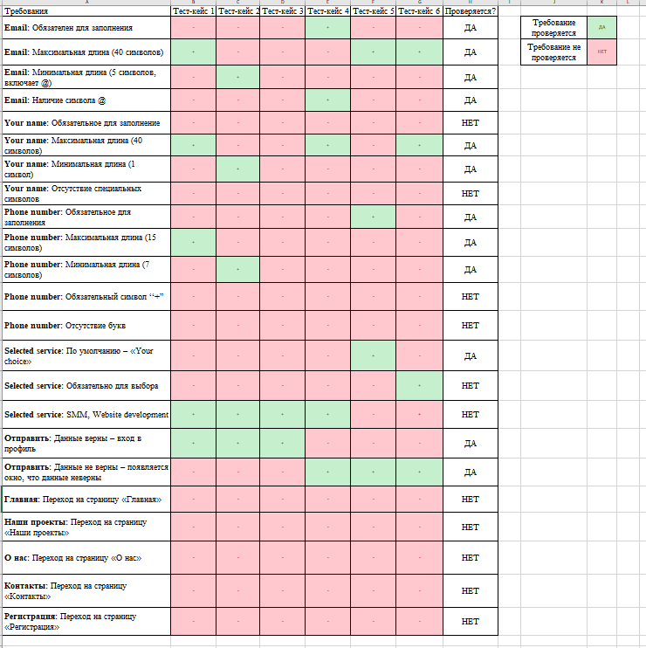

Рисунок 2 – Матрица соответствия функциональных требований

**Журнал тестов из TestRail:**

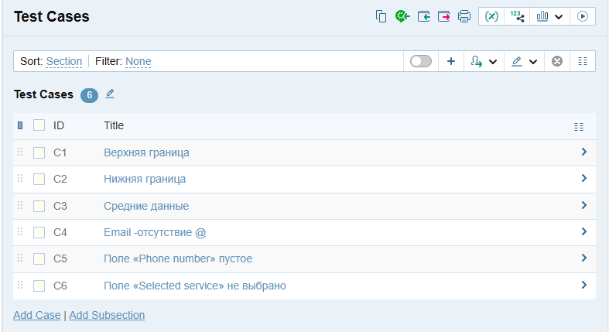

Рисунок 3 – Тест-кейсы

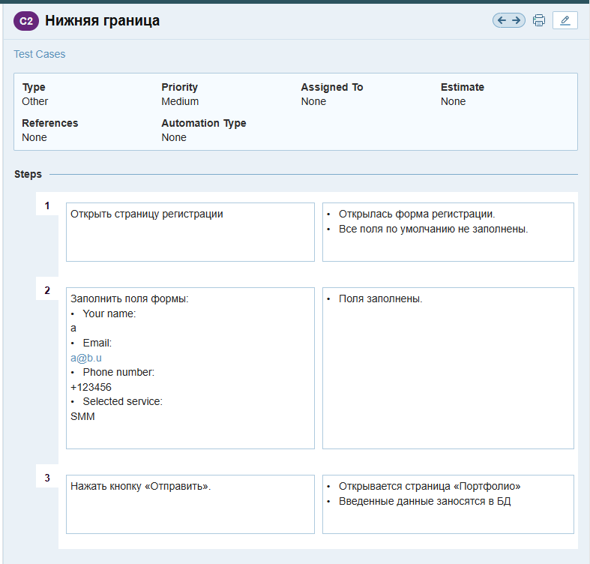

Рисунок 4 – Позитивный тест-кейс

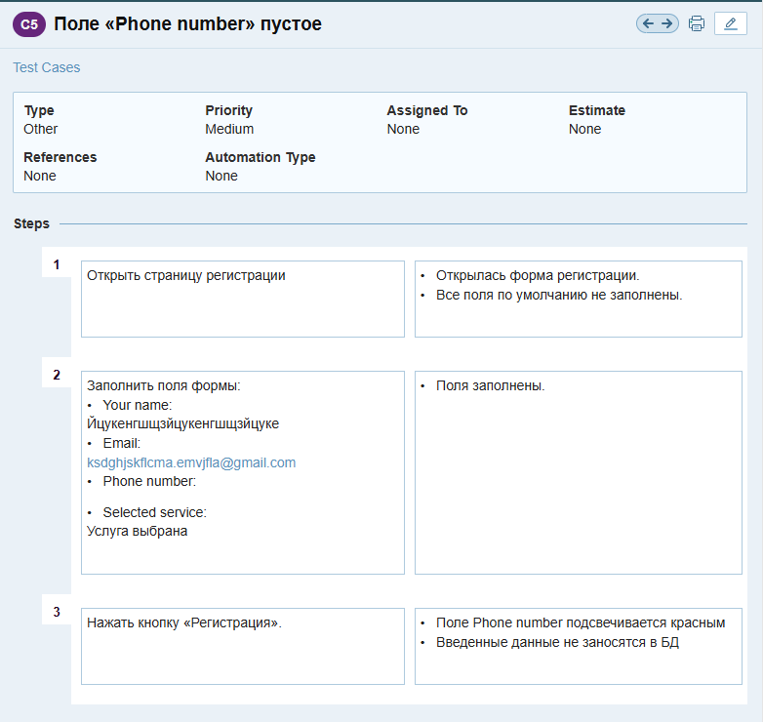

Рисунок 5 – Негативный тест-кейс

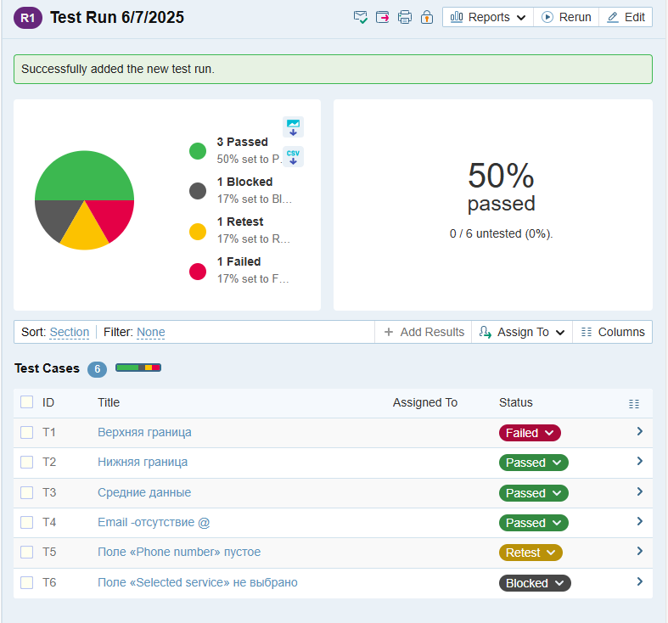

Рисунок 6 – Отчёт по тест-кейсам

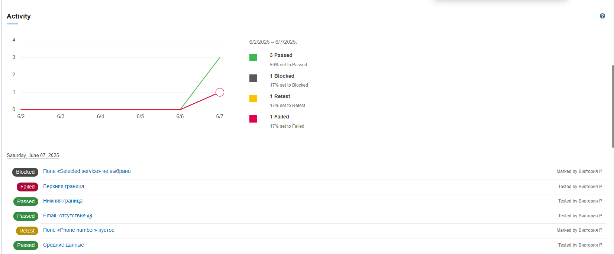

Рисунок 7 – Отчёт по тест-кейсам

**Вывод:**

В результате выполнения лабораторной работы были успешно освоены фундаментальные аспекты тестирования ПО, включая разработку тест-кейсов (как позитивных, так и негативных сценариев), практическое тестирование формы регистрации и формирование матрицы соответствия требований. Приобретены практические навыки работы в системе управления тестированием TestRail. Проверка подтвердила корректную работу основных функций системы. Работа выполнена в полном объеме, все поставленные цели достигнуты.